化学与化工学院研究生学业奖学金评审细则
根据我院研究生培养特点，为激励我院研究生勤奋学习、刻苦钻研、勇于创新、高质量完成学业，进一步提高硕士研究生培养质量，特制订本评审细则。
- 一年级（2025级）研究生

一、奖励范围
在规定时间内完成报到、注册、缴费和将学籍档案转入我校的全日制新生；
- 申请条件

（一）基本条件
1.热爱祖国，热爱人民，拥护中国共产党的领导，政治立场坚定;
2.遵守宪法和法律，遵守社会公德，遵守学校规章制度，自觉涵养延安精神特质:
3.诚实守信，品学兼优，积极参与科学研究、社会实践和学校组织的其他活动:
4.按照学校规定时间注册学籍，入学时将档案完整转入我校。
5.研究生在参评学年出现以下情形之一，不具备申请资格：
- 违反国家法律法规、校纪校规受到处分;
- 经查实有抄袭剽窃、弄虚作假等学术不端行为;
- 未在校学习，学籍处于休学、保留学籍状态
- 未完成培养计划所规定内容或本培养阶段内有课程不及格。

（二）专业条件
入学初试、复试成绩优异，攻读前序学历（学位）期间成绩突出，原则上应具备以下条件:
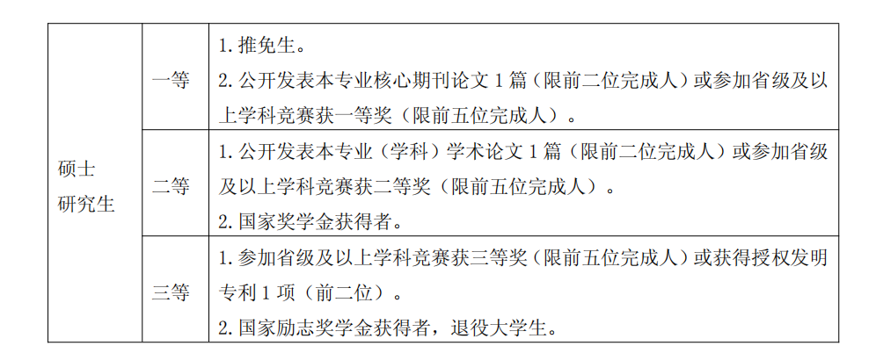

三、评审办法
主要根据其前序学历的学业情况评选。同一等级奖励中符合条件人数超过奖励名额时，按照“奖励批次”“录取批次”“复试成绩”三个关键字依次排序，在授奖比例内确定奖励对象。“奖励批次”排序规则为靠前批次的学生优先推荐;“录取批次”排序规则为一志愿录取的学生优先推荐,调剂录取的学生按照调剂批次推荐;“复试成绩”排序规则为由高到低推荐(不计算初试成绩)。

四、其他事项
在同一评审年度内，研究生可以同时获得国家奖学金和学业奖学金，但科研成果和奖项不得重复使用。申请其他社会奖学金不受限制。

- 二、三年（2024级、2023级）级研究生

一、参考权重
1.对于各专业符合申请条件的研究生，主要从“思想品德”、“学习成绩”、“学术成果”和“社会实践”等四个方面审核，采用计分制，满分100分。
2.对学术型研究生，评审应偏重考察其科研创新能力和体现创新能力的科研成果，总分中思想政治S1占15 %，学习成绩S2占25 %，学术成果S3占45 %，社会实践活动S4占15 %。
S=S1×15 %+S2×25 %+S3×45 %+S4×15 %
3.对专业学位研究生，评审应偏重考察其专业实践能力和适应专业岗位的综合素质，总分中思想政治S1占15 %，学习成绩S2占25 %，学术成果S3占30 %，社会实践活动S4占30 %。
S=S1×15 %+S2×25 %+S3×30 %+S4×30 %

二、成果评分细则
1.思想品德（S1）
满分100分，主要考察研究生在校期间政治思想素质综合表现，由学院研究生教学和学生管理干部共同商定。获得各类表彰（S3、S4已获计分除外）、积极参与社会公益活动、集体活动和其他有突出表现的，应给予适当倾斜。计分时应对国家级、省级、校级、院级奖励适度区分分值。
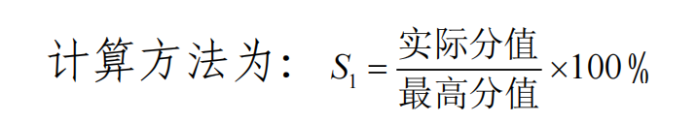

表彰类型 | 一等奖 | 二等奖 | 三等奖
国家级（署名次序为1、2、3） | 40、30、20 | 30、20、10 | 20、10、5
省级（署名次序为1、2、3） | 30、20、10 | 20、10、5 | 10、5、2
校级（署名次序为1、2、3） | 20、10、5 | 10、5、2 | 5、2、1
院级（署名次序为1、2、3） | 10、5、2 | 5、2、1 | 2、1、0
- 学习成绩（S2）
学习成绩是上一学年内所有课程平均数为依据，上一学年内课程成绩=所有课程之和/课程门数。
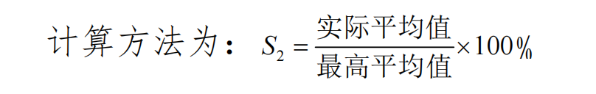
3. 学术成果（S3）
学术成果包括论文、专著、获奖、专利等。
计算方法为：S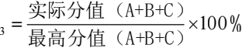
（1）科研论文
已发表的科研论文（第一单位是延安大学）研究生为第一作者（导师为第一作者、研究生为第二作者，等同研究生为第一作者）计入科研成果，研究生为其余作者位次的（包括共同一作第二位次）均不计入科研成果。积分按下表执行。
论文类型  按中科院大类分区 | 学生第一作者且导师是通讯作者（导师第一作者，学生第二作者） | 学生第二作者（导师非第一作者） | 学生在第二作者以后
中国科学（A-G 辑） | 130 | 0 | 0
*中科院大类TOP一区 | 120 | 0 | 0
卓越行动计划（领军） | 110 | 0 | 0
*中科院大类一区、权威A | 100 | 0 | 0
卓越行动计划（重点）、中科院大类二区、权威 B | 60 | 0 | 0
*中科院大类三区 | 30 | 0 | 0
EI收录 | 20 | 0 | 0
CSCD核心 | 10 | 0 | 0
CSCD-E | 8 | 0 | 0
中文核心 | 5（化学、化工、材料）；  10（学科教学） | 0 | 0
一般期刊 | 0（化学、化工、材料）；  5（学科教学） | 0 | 0

*注：成果等级按照《延安大学高质量贡献评价与激励标准（科研部分2022 版）》（延大发[2022]52号）认定，中科院分区（升级版）必须按照评选奖学金最新中科院分区计算（例如，2022年奖学金评审，依据2022年在中科院情报检索里面查询分区升级版）
（2）专著、专利
专著作者应为著作封面的作者，致谢栏中提及者或著作章节中未明确标明者，均不计算。
研究生为前二名授权发明专利、申请发明专利、授权外观专利、授权实用新型专利的计入科研成果，为其余位次的不计入科研成果，仅供参考，赋分标准如表（延安大学必须是第一单位，延安大学是第二单位的，分数减半）。
类型 | 学生第一 | 学生第二 | 学生第三及以后
专著 | 60 | 50 | 0
申请发明专利 | 10 | 8 | 0
发明专利授权 | 40 | 30 | 0
外观和实用新型专利授权 | 10 | 8 | 0
（3）主持参与科研项目计分标准
类型 | 国家级 | 省部级 | 地厅级 | 校级
分值 | 120 | 80 | 50 | 30
（4）其他说明
所有发表的科研成果均须提供纸质期刊，录用通知不能作为参评依据。被三个国际公认的检索系统全文检索者,还需提供相关网页的打印纸质版。 同一篇论文被不同刊物收录（转载），以最高级别刊物计分，不累计。
4.社会实践（S4）
社会实践部分满分100分，包括参加学术会议、科技竞赛、社会实证调研和其他实践活动等，赋分标准如表。凡未按规定参加学校或学院组织的学术报告、学术活动、学术沙龙、学术论坛者一次者扣5分。
计算方法为：S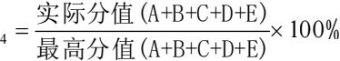
（1）参加学术会议
类型 | 国际会议 | 国内会议
参加，无会议论文 | 2 | 1
参加，有会议论文（学生第一作者，或  导师第一学生第二） | 3 | 2
（2）科技竞赛
主办单位 | 一等奖 | 二等奖 | 三等奖 | 参与分
国家级 | 120 | 100 | 80 | 40
省部级 | 60 | 40 | 30 | 15
厅局级 | 20 | 15 | 10 | 5
校级 | 8 | 6 | 4 | 2
院级 | 3 | 2 | 1 | 0.5
集体竞赛评审积分分配标准如下表：

人数  排序 | 2 | 3 | 4 | 5
1 | 0.6 | 0.6 | 0.5 | 0.5
2 | 0.4 | 0.3 | 0.25 | 0.25
3 |  | 0.2 | 0.15 | 0.15
4 |  |  | 0.1 | 0.06
5 |  |  |  | 0.04
（4）社会实证调研
所有参评社会实证调研项目均需提供证明材料原件和实地调研照片，发现弄虚作假者一律取消评选资格。满一年20分，半年10分，三个月5分，少于三个月不计分。
注：科技竞赛、其他实践活动加分类别，见附件5：《延安大学学科竞赛项目一览表。

